Математика

Преподаватель Береснева А.Ю.

beresneva@vemst.ru,

Задание для I курса
Группы МРЭА-11, МСР-15, ЭГС-10п

Выполнить в срок до 15 июня 2020г
Задание

Тем кто не смог присутствовать на онлайн - уроке переписать теорию в тетрадь.
Сфотографировать конспект и решенные задачи(На каждой странице в правом верхнем углу ФИ и Группа) и отправить на е-mail преподавателя.
- Выполнить сложение векторов
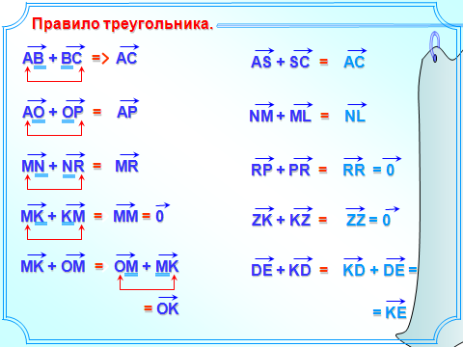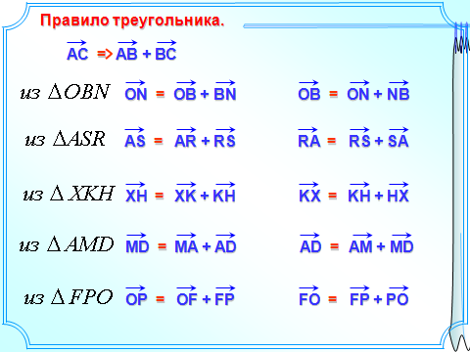
- Представить вектор в виде суммы двух векторов
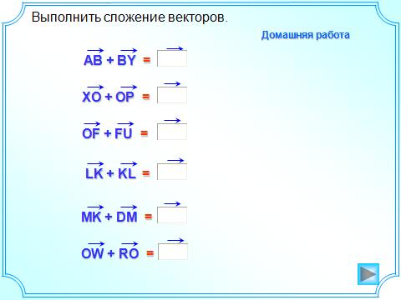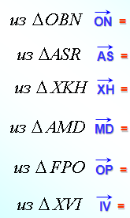
- Доказать равенство:
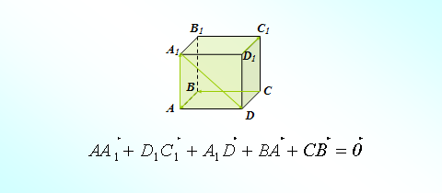
- Сложение векторов:
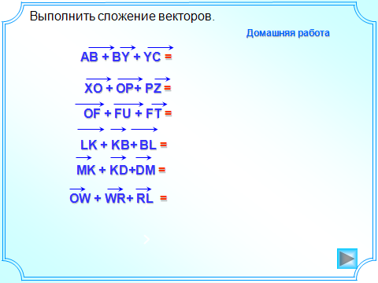
- Выполнить вычитание векторов.


